Enhetsråd, Bakgården åk 1, 9/3-23.
Minnesanteckningar förs av en av personalen.

- presentation:
Närvarande:
Klassbeteckning och namn
1a: Anna Falkman, Linda Sandgren
1b: Martina Frisk, Jonas Hultin Rosenberg, Ellen Demerus
1c: Linnea Doster
Personal: Karin Ljungblom,

- Vem har möjlighet att gå till Skolrådet kl 18.30?
Jonas kan gå på skolrådet.

- Uppföljning av föregående möte.
- Skohyllan i hallen (ej korridoren) används nu av 1a för att undvika blöta smutsiga golv i korridor och övriga lokaler.
- Isbana på skolgården. Det fanns beredskap att spola tidigt på vintern, men det var aldrig tillräckligt långa perioder med kyla i januari och februari. På tal om skridsko så har skolan nu ett fint rejält utlåningsförråd av skridskor och hjälmar. Tack till er som skänkt grejer!

- I förväg inkomna frågor och funderingar från klasserna

En förälder har skickat en åsikt (som kommer från elev..?) att grönsakerna inte ska vara indränkta i marinader och olja utan att barnen själva ska få lägga på den dressing de vill.
De flesta grönsaker på buffén är naturella och en sort i varje behållare. Det finns dressing att hälla på själv för den som vill ha Pizzasalladen är alltid dressad. Detta är basen varje dag.
Dessutom finns det nästan alltid någon/några andra grönsaker och salladsblandningar som ibland kan vara med dressing.

Fotoexempel på hur vår salladsbuffé ser ut:
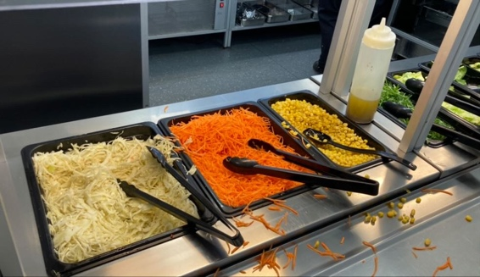

- 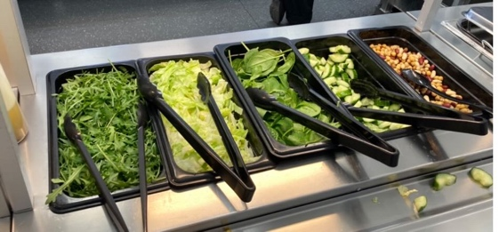

- 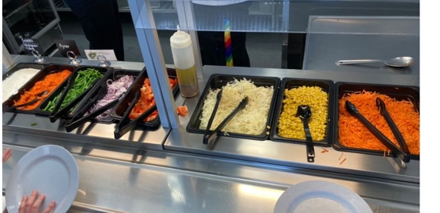

- Övriga frågor:
- 1: Smörgåsmargarinet/smöret, måste det vara i småförpackningar? Det är väl dåligt miljötänk? Frågan tas vidare till skolråd.
- 2: Är det möjligt att servera skolmat till elever på lov som kanske inte äter ordentligt hemma pga ekonomiska svårigheter i dagsläget? Tas till skolrådet.
- 3: Går det åt mer mat i skolan nuförtiden pga ovanstående? Elever som kanske inte äter frukost för man inte har råd? - Vi kollar med Daniel del Sol, kökschefen.
- Här kommer svar från Daniel:
- Vi har små nyckelhålsmärkta förpackningar så vi kan styra fettmängden och servera näringsriktig måltid. Det blir väldigt snuskigt och livsmedelsosäkert med stora paket. Det är även ett dåligt alternativ för miljön eftersom det går minst den dubbla mängden.
( Bregott ökar risken för hjärt- och kärlsjukdomar senare i livet därför serveras inte Bregott.)
- Eventuella beslut om frågor som att servera elever på loven är nog en fråga för utbildningsförvaltningen och kommunfullmäktige, menar Daniel. Ev har skolledningen svar på detta på skolrådet.
- Vi har inte märkt att det går mer mat nu på grund av dagsläget och matpriserna.

- Vad får man äta på rasten på Bakgården eller på lunchrasten på stora gården? - Frukt eller smörgås går fint.

